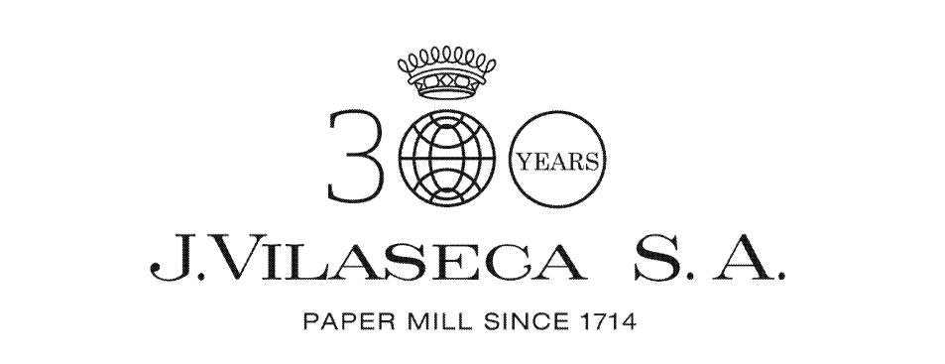

Характеристики | Единица | Метод | Значение
Плотность | гр./м2 | UNE 57014-74 | 135 +/- 4% | 150 +/- 4% | 170 +/- 4% | 200 +/- 4%
Плотность | гр./куб.см | UNE 57009-70 | 0,99+/-0,03 | 1,02+/-0,03 | 1,04+/-0,03 | 1,04+/-0,03
Пористость |  | ISO 534 | >40 | >40 | >40 | >40
Белизна | CIE | UNE 57005-90 | 90+/-2 | 90+/-2 | 90+/-2 | 90+/-2
Непрозрачность | % | ISO 2471 | 97+/-2 | 97+/-2 | 97+/-2 | 97+/-2
Влажность | % | UNE 57066-86/3 | 6,5 +/- 0.5 | 6,5 +/- 0.5 | 6,5 +/- 0.5 | 6,5 +/- 0.5
Жесткость | SL  ST |  | 9  6 | 13  8 | 18  11 | 35  21
Блеск чернил на бумаге 75$°$ | % | JVNI-001 | > 70 | > 70 | > 70 | > 70
Типы чернил | Сольвент, экосольвент, латекс, uv

